ОБРАЗЕЦ КОНКУРСНОГО ЗАДАНИЯ
Регионального этапа Всероссийской олимпиады профессионального мастерства обучающихся по профессиям и специальностям
среднего профессионального образования
по укрупнённой группе специальностей
29.00.00 Технология лёгкой промышленности

- Теоретическое задание
- Назовите размерные признаки, снимаемые с фигуры в вертикальной плоскости:
- Дтс, Вкт, Дсб
- Ог1, От, Шг
- Впк, Оп, Ок
- Впрз, dпзр,Дтп

- Какой размерный признак измеряют по кратчайшему расстоянию от пересечения линии талии с позвоночником до плечевой точки?

- Дтс
- Впк
- Впрз
- dпзр

- Из каких прибавок при расчете конструкции изделия состоит прибавка общая (Побщ)?

- прибавки конструктивной (ПК) и прибавки на пакет (ПП)
- прибавки на свободу (ПС) и припуска технологического (ПТ)
- прибавки конструктивной (ПК) и припуска технологического (ПТ)
- прибавка конструктивная (ПК) и прибавка модная (ПМ)

- Какие размерные признаки используют при построении поясных изделий?
- Дтс, Впк, Шс, Ог3
- Дсб, Вкт, От, Об
- Дтп, Впрз, Ош, Вг
- Дтп, Ок, Впрп, О бед.

- Форма конической юбки зависит от
- К-коэффициента, характеризующего кривизну верхнего среза юбки
- от прибавки по линии бедер (Пб)
- от величины фалд
- от суммарного раствора вытачек

- В изделиях с воротниками с отворотом лацкана линия раскепа отсутствует если…
- …точка начала уступа лацкана находится слева от линии полузаноса или средней передней линии
- …точка начала уступа лацкана находится справа от линии полузаноса или средней передней линии
- …точка начала уступа лацкана находится на линии полузаноса или средней передней линии
- …если лацкан начинается выше линии груди

- По какой формуле рассчитывается Ширина рукава?
- 0.5*Оп+Поп
- 0.5*(Оп+Поп)
- d пзр + Поп
- Дп *2 + Поп

- От чего зависит высота оката рукава (ВОР)?
- от глубины проймы (ГП)
- от ширины проймы (ШП)
- от длины проймы (ДП)
- от формы верхней части рукава

- Какие величины используют при расчете посадки оката рукава (ПОР)?
- ширина оката рукава (ШОР) и высота оката рукава (ВОР)
- длина оката рукава (ДОР) и ширина оката рукава (ШОР)
- длина оката рукава (ДОР) и длина проймы (ДП)
- ширина оката рукава (ШОР) и длина проймы (ДП)

- Укажите направление ворса в нижнем воротнике в д/с пальто.
- от отлета к шву втачивания в горловину
- от шва втачивания в горловину к концу воротника
- от шва втачивания в горловину к отлету
- параллельно концу воротника

- В чем состоит основное конструктивное отличие рукава рубашечного покроя?
- уменьшенная высота оката рукава (ВОР)
- уменьшенная ширина оката рукава (ШОР)
- уменьшенная глубина проймы (ГП)
- увеличенная высота оката рукава (ВОР)

- Назовите основной бельевой шов для обработки сорочки
- расстрочной
- настрочной
- стачивающе-обмёточный
- стачной

- Терминология ручных работ, применяемая при соединении двух деталей примерно одинаковых по величине, смёточной строчкой?
- намётывание
- смётывание
- примётывание
- вымётывание

- Терминология машинных работ, применяемая для закрепления припуска заутюженного шва?
- обтачивание
- притачивание
- застрачивание
- настрачивание

- Назовите стежки, применяемые для предохранения среза детали от осыпания
- смёточные
- обмёточные
- размёточные
- вспушные

- Какая применяется терминология при уменьшении линейных размеров детали на отдельных участках посредством ВТО для желаемой формы.
- Приутюживание
- Сутюживание
- Заутюживание
- Оттягивание

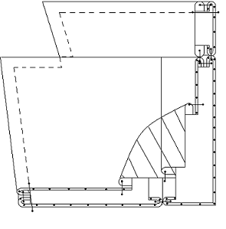
- Назовите вид и подвид шва, применяемый при соединении воротника с горловиной изделия в верхней одежде (по графическому изображению)

- Соединительный накладной с открытым срезом
- Соединительный расстрочной
- Соединительный стачной
- Соединительный настрочной с закрытым срезом

- Назовите вид и подвид шва, применяемый при обработке края борта в женском пальто (по графическому изображению)

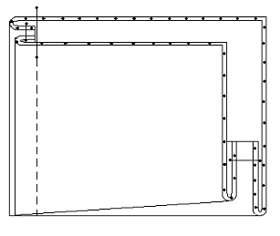

- Шов в подгибку
- Окантовочный
- Обтачной
- Втачной

- Назовите метод обработки кармана в изделиях верхней одежды (по графическому изображению)

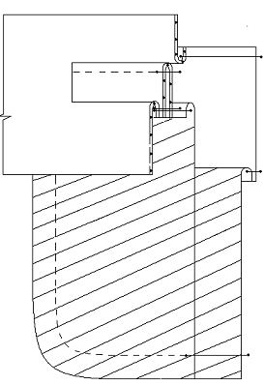

- Параллельно-последовательный
- Последовательный
- Параллельный
- Комбинированный

- В каком виде одежды все ее части носятся одновременно, составляя единое целое?
- комплект
- гарнитур
- ансамбль
- костюм

- Кого из известных модельеров считают основателем Prêt-à-Porter?
- Пьер Карден
- Поль Пуаре
- Нина Риччи
- Габриэль Шанель

- Из какого материала изготовлен знаменитый костюм Шанель?
- габардин
- пике
- коверкот
- джерси

- Как называется классический пиджак с эмблемой на кармане и пуговицах?
- смокинг
- блайзер
- спенсер
- кардиган

- Как называется классическое пальто приталенного силуэта с расширением книзу?
- тренчкот
- пардесю
- редингот
- дафлкот

- Кто является создателем стиля одежды сафари?
- Нина Риччи
- Ив Сен Лоран
- Кристиан Лакруа
- Эммануэль Унгаро

- Кто является создателем моды New Look?
- Кристобаль Баленсиаго
- Габриэль Шанель
- Ив Сен Лоран
- Кристиан Диор

- В каком современном стиле в одном костюме сочетаются элементы дорогой одежды и вещи «из бабушкиного сундука»?
- гранж
- винтаж
- ретро
- китч

- Саронг – это…
- кусок ткани в виде юбки с запахом
- широкое африканское платье
- одежда задрапированная на груди и бедрах
- широкие драпированные брюки

- В какие годы появилась и распространилась молодежная субкультура «детей цветов»?
- 1940-1950 гг.
- 1950-1960 гг.
- 1960-1970 гг.
- 1970-1980 гг.

- Кого из перечисленных модельеров считают представителем авангардного направления в современной моде?
- Марк Джейкобс
- Мартин Марджела
- Тьерри Меглен
- Доменико Дольче и Стефано Габанна

- Профессиональное задание

Часть I. Выполнение технического моделирования на уже имеющейся базовой конструкции в соответствии с эскизом (по вариантам).

Часть 2. Изготовление экспериментального образца в натуральную величину из бязи.

Вариант эскиза
